**INTRODUCCIÓN:**

El presente manual de usuario tiene como finalidad dar a conocer de manera detallada y sencilla la estructura de la página web (), para que cualquier usuario pueda sacar el máximo partido de la misma. El sitio fue diseñado para que cada uno pueda entender de manera intuitiva, realizar búsquedas eficientes dentro del mismo.

**OBJETIVOS:**

Brindar una descripción clara y detallada sobre el funcionamiento y uso de los elementos de la pagina web para guiar al usuario en la búsqueda de información.

**USABILIDAD:**

* Crear una interfaz donde el usuario debe de escribir bien su usuario y contraseña ´por lo que el contrario si no lo hace en 3 intentos este se bloqueara.

**CREACIÓN DEL INICIO DE SESIÓN**

1. Primero se crea una variable para contar los intentos del inicio de sesión que hace el usuario.

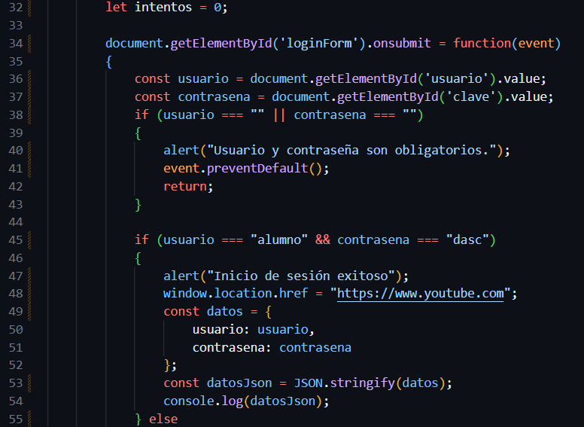

1. El “**LoginForm**” ejecuta todo lo que se escribió en el programa.

1. Con el “**.value”** se obtiene el valor de la cajita de usuario y de la contraseña y con un **“if”** le damos el valor que si esta en blanco el sistema les dará un mensaje de error

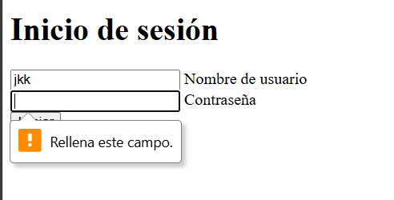

1. Con un if se le agrega el valor correspondiente al usuario y a la contraseña, si estos son correctos antes de equivocarse 3 veces este hará la función de entrar a la siguiente etapa, mostrando así un mensaje de se logró acceder.

1. Con el **“const datos”** almacenara los datos de usuario y contraseña

1. Con un **“else”** si el usuario se equivocó, con la variable “**intentos++”,** contara las veces en el que el usuario se ha equivocado el cual si eso pasa de mas de 3 este mostrara un mensaje de que ha rebasado el nivel de intentos y bloqueara el apartado de usuario y contraseña.



